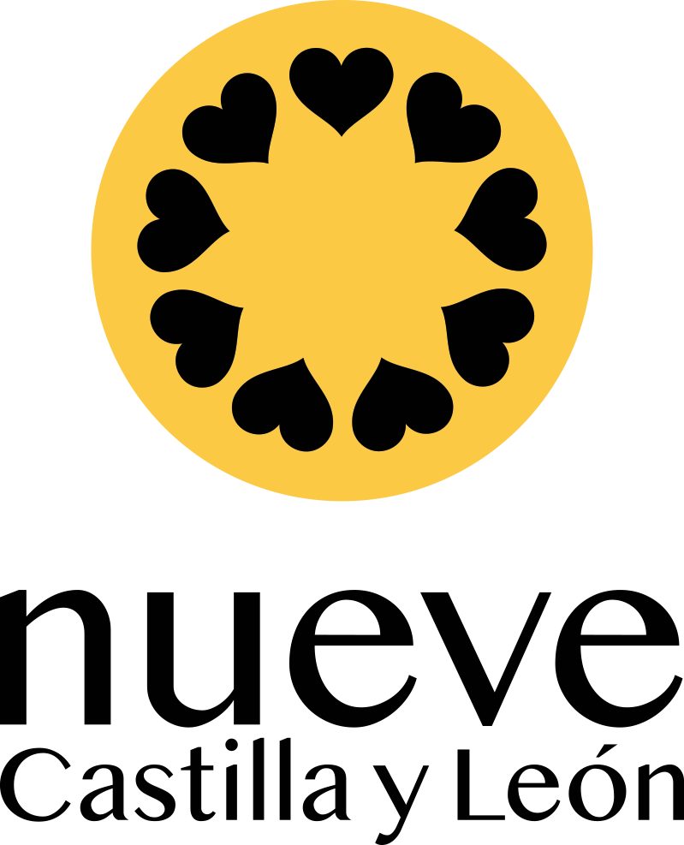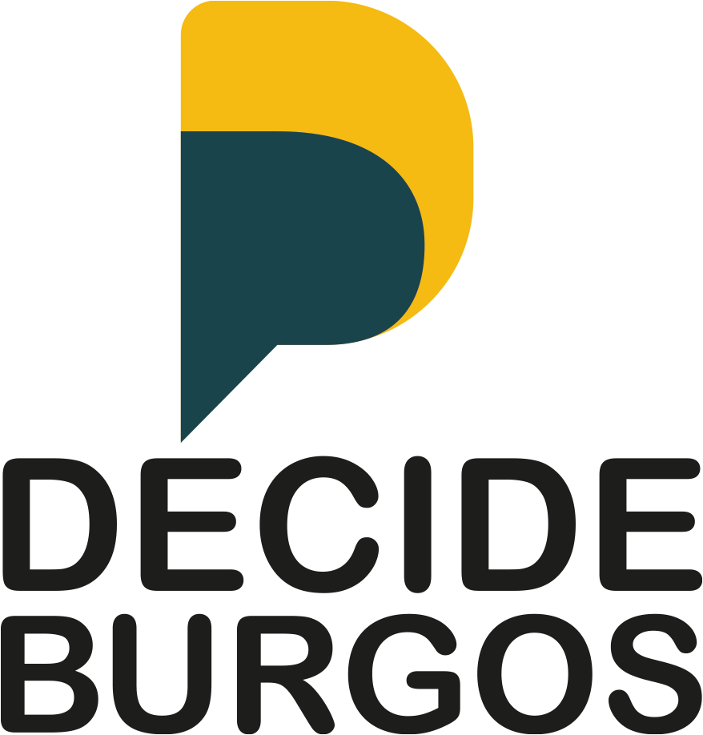

NOTA DE PRENSA

Burgos, 9 de marzo de 2026
DECIDE Burgos, en coalición con Nueve Castilla y León, denuncia que las medidas del PP para jóvenes responden a una lógica de compra de votos, no de inversión en el futuro. Subvencionar el carné de conducir, regalar la primera matrícula universitaria o deducir el gimnasio son gastos de consumo que se financian a costa de la inversión estructural que los jóvenes necesitan para quedarse: vivienda asequible, empleo de calidad y formación real hasta el final. La coalición advierte que ninguna subvención de consumo resuelve el problema de fondo, y que la Junta tiene competencias fiscales autonómicas que no está usando con la ambición necesaria.
«El PP propone atraer nómadas digitales que no se quedan y no dejan un euro en Castilla y León, cuando lo que hace falta es que los jóvenes formados aquí no tengan que irse. Un nómada, por definición, no arraiga. La Ley Beckham se creó para atraer ejecutivos extranjeros, no para fijar población en el territorio. Y encima tributan como no residentes al 24% sin que un euro llegue a Valladolid. Se premia al que viene de paso y se ignora al que se queda», señala Carolina Blasco, candidata a las Cortes por la coalición DECIDE Burgos - Nueve Castilla y León.
Los datos son contundentes. Solo el 13,8% de los jóvenes de entre 16 y 29 años vive fuera de casa de sus padres, la tasa de emancipación más baja desde que existen registros. El precio de la vivienda subió un 15% en 2025. El paro juvenil es del 17,3% y uno de cada cinco jóvenes que trabaja está en riesgo de exclusión social. Tener un empleo ya no garantiza poder vivir de él. El paro general parece bajo, pero es una verdad a medias: es bajo porque los jóvenes se van.
Frente a esto, DECIDE y Nueve CyL proponen cuatro líneas de actuación dentro de las competencias autonómicas reales. En formación: ayudas sostenidas a lo largo de toda la carrera y la especialización posterior —másteres, formación dual, titulaciones orientadas a la industria y la transformación digital—, vinculadas al arraigo. En arraigo: deducciones en la cuota autonómica del IRPF por primer contrato de trabajo en Castilla y León y residencia efectiva, sin letra pequeña. En vivienda: suelo público destinado a vivienda protegida para jóvenes con precios regulados, sin estimular la demanda en el mercado libre, que solo sube los precios. En emprendimiento: deducciones por inversión en empresa constituida en la comunidad, con especial intensidad en el medio rural y sectores estratégicos.

La coalición recuerda que la primera matrícula universitaria gratuita no resuelve el problema real: el joven con menos recursos no abandona porque el primer año sea caro, sino porque no puede costear toda la formación. Regalar el primer año sin garantizar el resto es abrir una puerta y cerrar todas las demás. Del mismo modo, las bonificaciones para comprar vivienda en el mercado libre suben los precios y el beneficio acaba en el bolsillo del propietario, no en el del joven que compra. La Cuenta Ahorro Vivienda del PP requiere ahorrar 10.000 euros al año para aprovecharse al máximo: imposible con el salario mediano de un joven en Castilla y León, de 13.344 euros brutos anuales.
DECIDE Burgos recuerda que con 7.000 votos en la provincia de Burgos la coalición puede obtener representación propia en las Cortes de Castilla y León y hacer que la voz de Burgos se escuche donde se toman las decisiones. La pregunta que hay que hacerle a cualquier político que hable de juventud es sencilla: ¿qué hace para que quedarse en Castilla y León tenga sentido económico real? No para el que viene de paso. Para el que estudia aquí, trabaja aquí, quiere construir su vida aquí.

CONTACTO PARA MEDIOS:
Gabinete de Prensa
DecideBurgos@gmail.com

